Java配置----JDK开发环境搭建及环境变量配置

【声明】
欢迎转载，但请保留文章原始出处→_→
生命壹号：http://www.cnblogs.com/smyhvae/
文章来源：http://www.cnblogs.com/smyhvae/p/3788534.html

【正文】
1、安装JDK开发环境
下载网站：http://www.oracle.com/
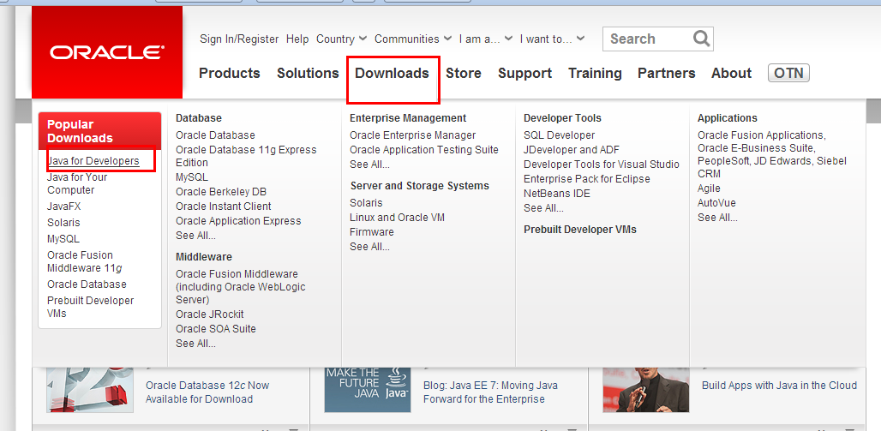
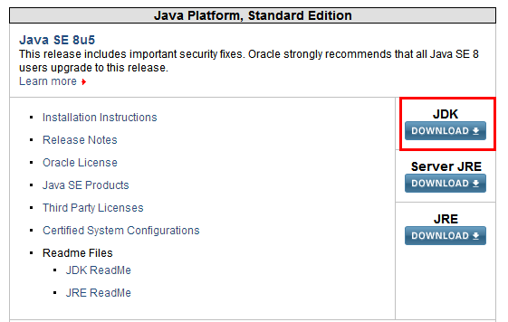
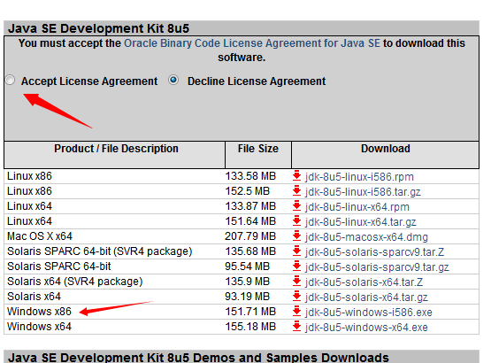
开始安装JDK：
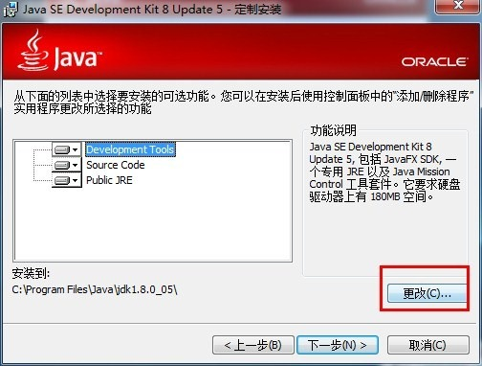
修改安装目录如下：
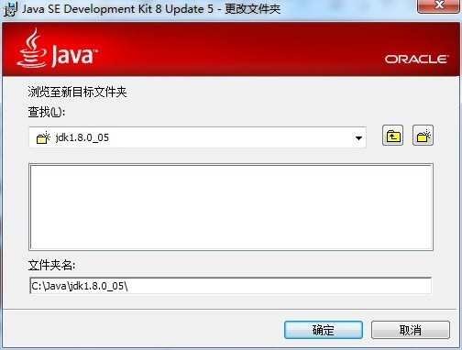
确定之后，单击“下一步”。
注：当提示安装JRE时，可以选择不要安装。
2、配置环境变量：
对于Java程序开发而言，主要会使用JDK的两个命令：javac.exe、java.exe。路径：C:\Java\jdk 1.7.0 _09\bin。但是这些命令由于不属于windows自己的命令，所以要想使用，就需要进行路径配置。
单击“计算机-属性-高级系统设置”，单击“环境变量”。在“系统变量”栏下单击“新建”，创建新的系统环境变量。
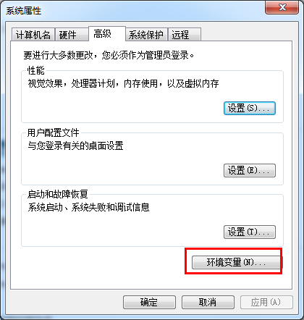
(1)新建->变量名"JAVA_HOME"，变量值"C:\Java\jdk1.8.0_05"（即JDK的安装路径）
(2)编辑->变量名"Path"，在原变量值的最后面加上“;%JAVA_HOME%\bin;%JAVA_HOME%\jre\bin”
(3)新建->变量名“CLASSPATH”,变量值“.;%JAVA_HOME%\lib;%JAVA_HOME%\lib\dt.jar;%JAVA_HOME%\lib\tools.jar”

如：JAVA_HOME环境变量的操作如下：
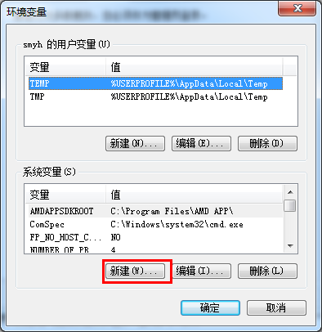
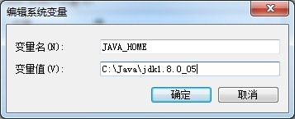
3、确认环境配置是否真确：
在控制台分别输入java，javac，java -version 命令，出现如下所示的JDK的编译器信息，包括修改命令的语法和参数选项等信息。
java命令：
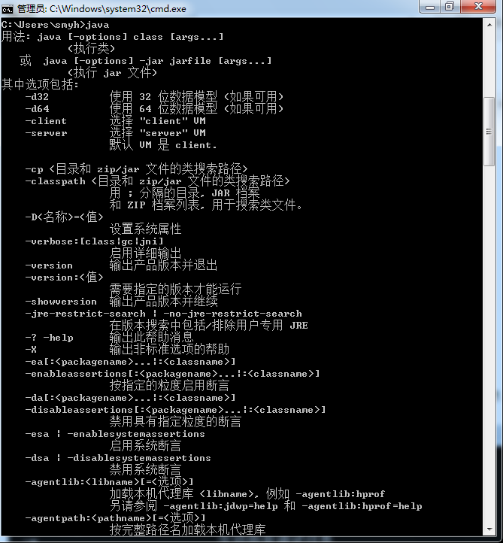
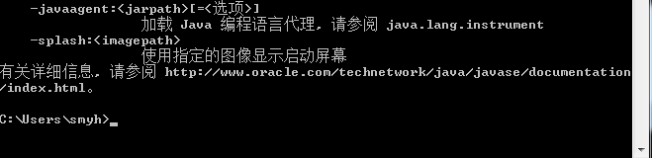
javac命令：
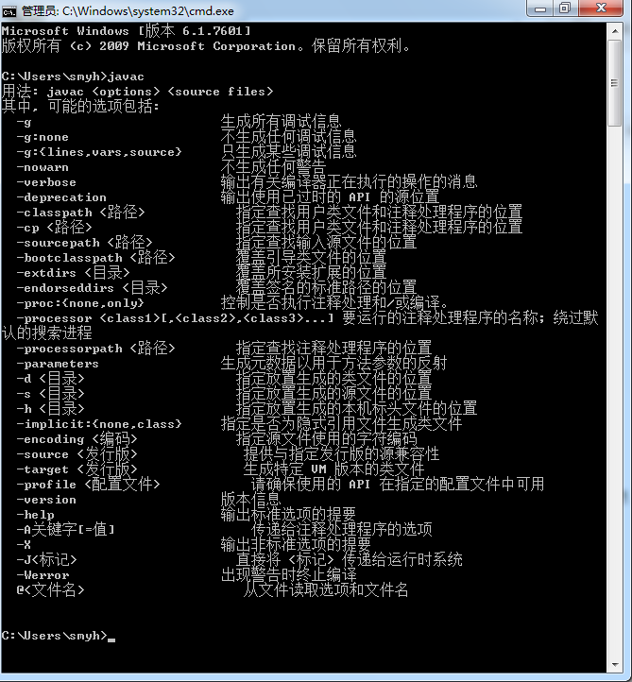
java -version命令：
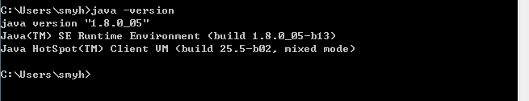
4、在控制台下验证第一个java程序：
public class Test {
public static void main(String[] args) {
System.out.println("Hello Java");
}
}
用记事本编写好，点击“保存”，并存入C盘根目录后，输入javac Test.java和java Test命令，即可运行程序（打印出结果“Hello Java”）。注：这两个命令是在D:\java\jdk1.8.0_20\bin目录下。
程序解析：

首先编写java源代码程序，扩展名.java；
在命令行模式中，输入命令：javac 源文件名.java，对源代码进行编译，生成class字节码文件；
编译完成后，如果没有报错信息，输入命令：java HelloWorld，对class字节码文件进行解释运行,执行时不需要添加.class扩展名。见下图：
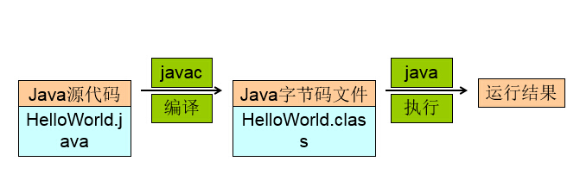

注：若在CMD中输入javac test.java命令后，显示'javac'不是内部或外部命令，原因是因为没有提前安装好JDK开发环境或环境变量配置有误。
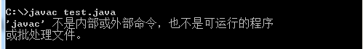

关联源码：
源码位置：D:\java\jdk1.8.0_20\src.zip

